АДМИНИСТРАЦИЯ

ГОРОДСКОГО ОКРУГА СПАССК-ДАЛЬНИЙ

ПОСТАНОВЛЕНИЕ
30 июня 2016 г. г. Спасск-Дальний, Приморского края № 332 -па

Об утверждении муниципальной адресной программы
«Комплексного развития транспортной инфраструктуры в
городском округе Спасск-Дальний на 2016-2022 годы»

В рамках исполнения постановления Правительства Российской Федерации от 25.12.2015 № 1440 «Об утверждении требований к программам комплексного развития транспортной инфраструктуры поселений, городских округов», руководствуясь Федеральным законом от 06.10.2003 № 131-ФЗ «Об общих принципах организации местного самоуправления в Российской Федерации», Уставом городского округа Спасск-Дальний, в целях создания условий для устойчивого развития сети автомобильных дорог местного значения и транспорта обеспечивающее повышение доступности и безопасности транспортных услуг

ПОСТАНОВЛЯЮ:

1. Утвердить муниципальную адресную программу «Комплексного развития транспортной инфраструктуры в городском округе Спасск-Дальний на 2016- 2022 годы» (прилагается).
2. Финансовому управлению (Кучерявый) предусмотреть в бюджете городского округа Спасск-Дальний соответствующие денежные средства для выполнения расходных обязательств по программе.
3. Административному управлению (Моняк) разместить настоящее постановление в информационно-телекоммуникационной сети Интернет на официальном сайте городского округа Спасск-Дальний.
4. Контроль за исполнением настоящего постановления возложить на заместителя главы Администрации городского округа Спасск-Дальний Врадий А.В.

Глава Администрации
городского округа Спасск-Дальний В.К. Мироненко

УТВЕРЖДЕНА
постановлением Администрации
городского округа Спасск-Дальний
от 30.06.2015 № 332 -па

ПРОГРАММА
комплексного развития транспортной инфраструктуры в
городском округе Спасск-Дальний на 2016-2022 годы

ПАСПОРТ ПРОГРАММЫ

Наименование программы | Программа комплексного развития транспортной инфраструктуры в городском округе Спасск-Дальний на 2016-2022 годы (далее - Программа)
Основание для разработки Программы | - Федеральный закон от 06 октября 2003 г. № 131-ФЗ «Об общих принципах организации местного самоуправления в Российской Федерации»;  - постановление Правительства Российской Федерации от 25 декабря 2015 г. № 1440 «Об утверждении требований к программам комплексного развития транспортной инфраструктуры поселений, городских округов»
Исполнитель программы | Подрядные организации, отобранные в результате проведения аукциона
Основные разработчики  программы | Отдел дорожного хозяйства, транспорта и благоустройства управления ЖКХ Администрации городского округа Спасск-Дальний
Цель программы: | - Развитие современной и эффективной транспортной инфраструктуры, обеспечивающей ускорение товародвижения и снижение транспортных издержек в экономике;  - Повышение доступности услуг транспортного комплекса для населения;  - Повышение комплексной безопасности и устойчивости транспортной системы
Задачи программы: | - Строительство, реконструкция и капитальный ремонт автомобильных дорог общего пользования местного значения;  - Обеспечение функционирования сети автомобильных дорог общего пользования местного значения;  - Обеспечение доступности и повышение качества транспортных услуг автомобильным транспортом
Сроки реализации программы | 2016-2022 г.г.
Объемы и источники  финансирования: | Общий объем финансирования Программы составляет в 2016-2022 годах – 266 738,5 т. рублей за счет средств местного бюджета, в том числе:  2016 г- 5228,5 тыс. рублей;  2017-39 810,0 тыс. рублей;  2018-45 300,0 тыс. рублей;  2019-41 400,0 тыс. рублей;  2020-45 000,0 тыс. рублей;  2021-45 000,0 тыс. рублей;  2022-45 000,0 тыс. рублей.
Ожидаемые конечные  результаты реализации  программы: | - Повышение уровня транспортной доступности населения;  - Повышение качества и безопасности услуг транспорта
Контроль за исполнением Программы | Контроль исполнения программы и общую координацию работ осуществляет заместитель главы Администрации городского округа Спасск-Дальний, курирующий вопросы жилищно-коммунального хозяйства
Целевые индикаторы Программы | - Увеличение доли протяженности автомобильных дорог общего пользования местного значения, соответствующих нормативным требованиям к транспортно-эксплуатационным показателям;  - Увеличение протяженности пешеходных дорожек (тротуаров);  - Обеспеченность транспортного обслуживания населения;  - Сокращение количества дорожно-транспортных происшествий из-за сопутствующих дорожных условий на сети дорог местного значения

1. Краткая характеристика городского округа Спасск-Дальний

Городской округ Спасск – Дальний расположен в 243 км к северо-востоку от
г. Владивостока и в 20 км от озера Ханка. Ближайшие крупные населенные пункты– города Арсеньев, Лесозаводск, Уссурийск - расположены в 110 – 120 км. Территория городского округа в существующих границах относится к категории земель населенных пунктов. Общая площадь территории в границах городского округа составляет 4350 га.

Обзорная карта Приморского края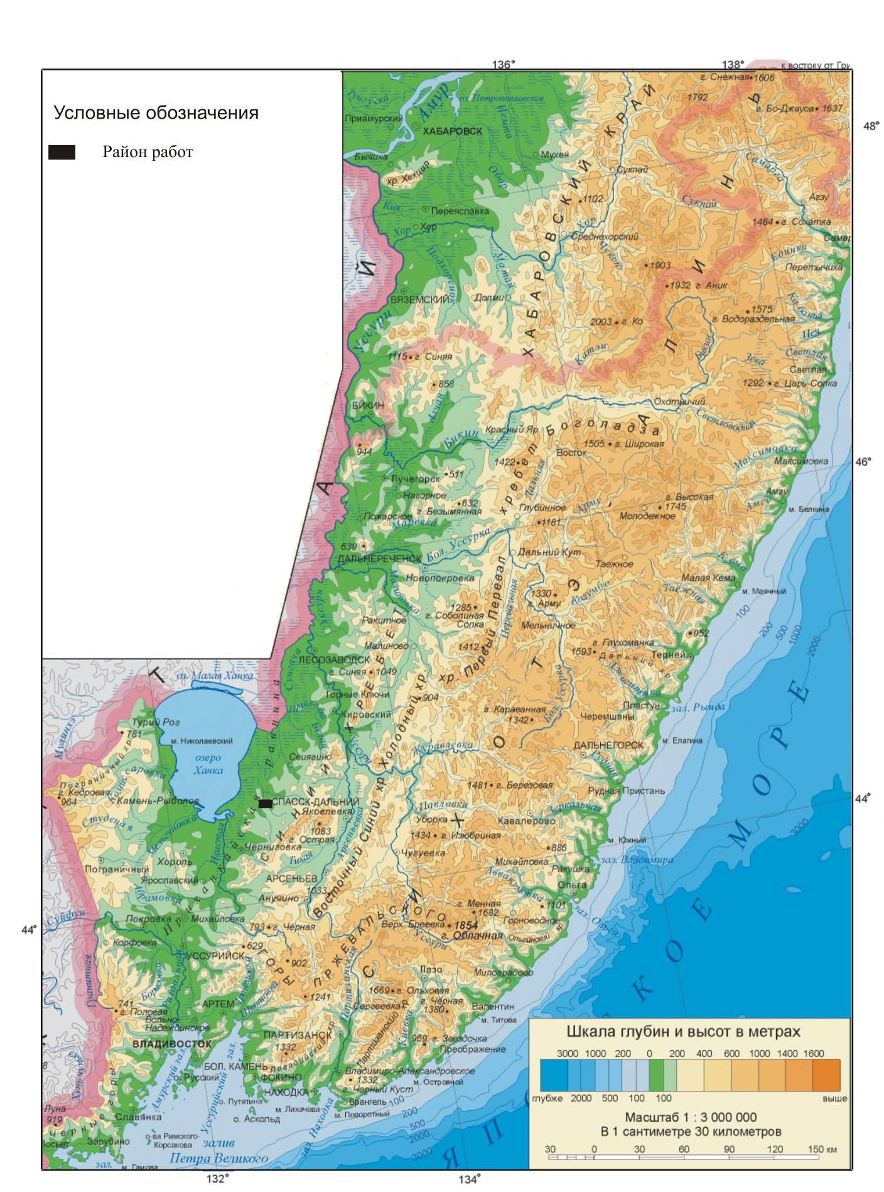

1.1. Экономико-географическое положение

Городской округ Спасск-Дальний обладает благоприятным экономико-географическим и транспортно-географическим положением в Приморском крае, которое определяется его положением на одном из ключевых участков Транссибирской железнодорожной магистрали и автомобильной дороге федерального значения общего пользования М 60 «Уссури». Важным благоприятным фактором ЭГП является и близость оз. Ханка с его природно-ресурсным потенциалом и одновременно – размещением в трансграничном бассейне оз. Ханка с прилегающими, прежде всего к озеру, китайскими территориями. Благодаря выгодному транспортно-географическому положению город имеет возможность выхода на портово-железнодорожные комплексы Владивостока, Находки, Посьета, Зарубино, международного аэропорта и через них морской выход ко многим странам АТР, в т.ч. крупнейшим странам мира – Японии КНР, США. Через соседние Ханкайский, Пограничный, Октябрьский, Лесозаводский, а также Хасанский районы, город обладает сухопутными выходами (железнодорожными и автодорожными) в сопредельные близко расположенные страны – Китай и КНДР. Транспортно-географическое положение города обеспечивает также выходы в лесные и другие ресурсодобывающие районы Приморского края.

1.2. Характеристика состояния транспортной инфраструктуры

Развитие транспортной системы городского округа Спасск - Дальний является необходимым условием улучшения качества жизни населения.
Транспортная инфраструктура городского округа Спасск - Дальний является составляющей инфраструктуры Приморского края.
Автомобильные дороги имеют стратегическое значение для городского округа Спасск - Дальний. Они связывают территорию города с соседними территориями населенных пунктов, обеспечивают жизнедеятельность населенных пунктов, во многом определяют возможности развития населенных пунктов, по ним осуществляются автомобильные перевозки грузов и пассажиров.
Сеть автомобильных дорог местного значения обеспечивает мобильность населения и доступ к материальным ресурсам, позволяет расширить производственные возможности экономики за счет снижения транспортных издержек и затрат времени на перевозки.
Максимальные пассажирские потоки формируются на основных магистралях, соединяющие западные и восточные районы с центром, размеры движения достигают более 40 маш./час в каждом направлении.
Основными проблемами выполнения пассажирских перевозок автомобильным транспортом являются:
- недостаточно хорошее качество автомобильных дорог местного значения;
- убыточность пассажирских перевозок на маршрутах, ввиду отсутствия стабильного пассажиропотока.
Рост интенсивности движения ведет к необходимости реконструкции автомобильных дорог и искусственных сооружений, приведению их транспортно-эксплуатационных характеристик к нормативным требованиям.
Сложные природные условия строительства и большие нагрузки на автомобильные дороги неизбежно ведут к повышенным затратам на их ремонт и содержание. Несвоевременное выполнение ремонта, капитального ремонта и реконструкции автомобильных дорог, наряду с дополнительными издержками на транспорте, в секторах экономики, а также увеличение количества ДТП приводят к необходимости увеличения затрат на приведение дорог в нормативное состояние. Практика показывает, что задержка с проведением ремонтных работ на 2 года ведет к росту дополнительных затрат на капитальный ремонт, сопоставимых с объемами затрат при выполнении их по плану.
Отмеченное выше делает актуальным:
- развитие сети автомобильных дорог (строительство);
- совершенствование сети автомобильных дорог (реконструкция);
- формирование дорожной сети как единого транспортного пространства;
- приведение транспортно-эксплуатационных характеристик автомобильных дорог общего пользования местного значения в соответствие с требованиями норм и технических регламентов.
Недостаточный уровень развития дорожной сети приводит к значительным потерям экономики городского округа Спасск - Дальний, является одним из наиболее существенных ограничений темпов роста социально-экономического развития городского округа Спасск - Дальний, поэтому совершенствование сети автомобильных дорог местного значения общего пользования имеет важное значение.
Это в будущем позволит обеспечить приток трудовых ресурсов, развитие производства, а это в свою очередь приведет к экономическому росту городского округа Спасск - Дальний.
Городской округ Спасск – Дальний имеет развитые автобусные пути сообщения, обеспечивающие связи со всеми районами и городами края. Структурная схема транспортного комплекса состоит из двух основных составляющих: внутренний пассажирский транспорт и внешний транспорт.
Во внутреннем пассажирском транспорте выделяется частный автомобильный и частный таксомоторный. Внешний транспорт представлен автомобильными средствами передвижения, обслуживающими междугородние перевозки.
Проектирование системы общественного транспорта должно полностью отвечать требованиям, предъявляемым в части, касающейся обеспечения доступности объектов общественного транспорта для населения, и, в том числе, для его маломобильных групп.
Стратегической целью в данной отрасли является улучшение обеспечения транспортными услугами жителей муниципального образования с учетом перспективного плана развития дорожно-транспортной сети, автомобильного транспорта.
Недофинансирование дорожной отрасли, в условиях постоянного роста интенсивности движения, изменения состава движения в сторону увеличения грузоподъемности транспортных средств, приводит к несоблюдению межремонтных сроков, накоплению количества не отремонтированных участков.
Учитывая вышеизложенное, в условиях ограниченных финансовых средств стоит задача их оптимального использования с целью максимально возможного снижения количества проблемных участков автомобильных дорог и сооружений на них.
Протяженность автомобильных дорог общего пользования местного значения в городском городского округа Спасск - Дальний составляет 155,3 км, в том числе с твердым покрытием, а также протяженность освещенных дорог составляет 33,2 км.
В связи с недостаточностью финансирования расходов на дорожное хозяйство в бюджете городского округа Спасск - Дальний эксплуатационное состояние значительной части улично-дорожной сети по отдельным параметрам не соответствует требованиям нормативных документов и технических регламентов.

Схема сложившейся территориально- планировочной организации

2. Цели и задачи Программы
Основной целью программы является:
- развитие современной и эффективной транспортной инфраструктуры, обеспечивающей ускорение товародвижения и снижение транспортных издержек в экономике;
- повышение доступности услуг транспортного комплекса для населения;

- повышение комплексной безопасности и устойчивости транспортной системы.

Перечень и обоснование задач, направленных на достижение цели

Наименование задач | Обоснование поставленной задачи на предмет соответствия заявленной цели
Цель. Создание условий для устойчивого развития сети автомобильных дорог местного значения и транспорта, обеспечивающее повышение доступности и безопасности транспортных услуг
Строительство, реконструкция и капитальный ремонт автомобильных дорог общего пользования местного значения. | Строительство, реконструкция и капитальный ремонт автомобильных дорог позволит улучшить качество дорог, увеличить протяженность дорог с твердым покрытием, увеличить пропускную способность, улучшить ситуацию по безопасности дорожного движения
Обеспечение функционирования сети автомобильных дорог общего пользования местного значения. | Обеспечение безопасности дорожного движения на территории городского округа Спасск-Дальний за счёт создания и развития системы мероприятий по своевременному и качественному проведению работ, связанных с приведением в нормативное состояние автомобильных дорог местного значения
Обеспечение доступности и повышение качества транспортных услуг автомобильным транспортом | Субсидирование пассажирских перевозок позволяет компенсировать убытки и обеспечивать надежность и безопасность по основным социально значимым маршрутам.

3. Перечень программных мероприятий
Для реализации поставленных целей и задач предусмотрен ряд программных мероприятий:
№  п/п | Мероприятия | Срок
1 | Выполнение работ по строительству (реконструкции), капитальному ремонту автомобильных дорог общего пользования местного значения» предусматривается проектирование и строительство (реконструкцию) автомобильных дорог общего пользования местного значения с твердым покрытием, капитальный ремонт и ремонт автомобильных дорог общего пользования местного значения. | Весь период реализации Программы
2 | Текущее содержание и ремонт городских дорог предусматривает реализацию мероприятий, направленных на обеспечение текущего содержания и текущего ремонта городских дорог, которое включает летнее и зимнее содержание городских дорог: очистку проезжей части и тротуаров от мусора, снега, удаление снежного вала и очистка обочин, очистку проездов на второстепенные дороги, россыпь противогололёдного материала на проезжей части и тротуарах, вывоз снега, очистка и поправка дорожных знаков, грейдирование грунтовых дорог и прочее. В дополнительные работы входят: дорожная разметка, установка дорожных знаков, установка барьеров принудительного ограничения скорости, противопаводковые мероприятия (вывоз снега с улиц и тротуаров города), чистка ливневой канализации, отсыпка грунтовых дорог, окрашивание бордюров и леерных ограждений, содержание путепроводов, мостовых переходов и прочее.
3 | Субсидия организациям автомобильного транспорта на возмещение убытков от пассажирских перевозок на территории города округа Спасск-Дальний по регулируемым тарифам. Субсидия выделяется автотранспортным предприятиям, фактически оказывающим услуги по перевозке пассажиров, заключившим договора с администрацией города Спасск-Дальний, на основании проведенного администрацией города конкурсного отбора. Для этого автотранспортное предприятие обращается в Комиссию по принятию решения о выделении субсидии с заявлением и пакетом документов, подтверждающих недополученные доходы от оказания услуг по перевозке пассажиров автомобильным транспортном общего пользования по социально-значимым маршрутам на территории города Спасск-Дальний.  На основании рассмотрения заявления и документов принимается решение комиссии, оформленное протоколом о выделении либо об отказе в выделении субсидии из бюджета города Спасск-Дальний, при положительном решении Уполномоченным органом заключается договор о предоставлении субсидии.

4. Обоснование ресурсного обеспечения Программы
Мероприятия по развитию транспортной инфраструктуры, предусмотренные Программой, будут производиться в объемах, обеспеченных финансированием.
Общий объем финансирования Программы составляет в 2016-2022 годах – 266 738,5 т. рублей за счет средств местного бюджета, в том числе:
2016 г. - 5228,5 тыс. рублей;
2017 г. -39 810,0 тыс. рублей;
2018 г.-45 300,0 тыс. рублей;
2019 г.-41 400,0 тыс. рублей;
2020 г.-45 000,0 тыс. рублей;
2021 г.-45 000,0 тыс. рублей;
2022 г.-45 000,0 тыс. рублей.
Общий объем финансирования может быть скорректирован после разработки проектно-сметной документации на выполнение работ по мероприятиям, предусмотренные Программой.

5. Механизм реализации Программы
Реализация Программы обеспечивается путем организации выполнения предусмотренных мероприятий.
Заказчиком работ по выполнению мероприятий, предусмотренных Программой, является Администрация городского округа Спасск-Дальний.
Реализация мероприятий Программы осуществляется путем заключения договоров с подрядными организациями в соответствии с Федеральным законом от 21 июля 2005 года № 94-ФЗ «О размещении заказов на поставки товаров, выполнение работ, оказание услуг для государственных и муниципальных нужд».
Ежегодно информацию о результатах реализации Программы за истекший год и за весь период реализации Программы, включая оценку значений показателей ожидаемых конечных результатов, сведения о соответствии фактических затрат на реализацию Программы плановому финансированию, причины и обоснования отклонения фактически достигнутых показателей от запланированных заслушивает глава Администрации городского округа Спасск-Дальний.

6. Система мониторинга и контроля
Программа будет реализована в 2016-2022 годах. Индикаторами и показателями, позволяющими оценить ход реализации Программы являются:
- Увеличение доли протяженности автомобильных дорог общего пользования местного значения, соответствующих нормативным требованиям к транспортно-эксплуатационным показателя;
- Увеличение протяженности пешеходных дорожек (тротуаров);
- Обеспеченность транспортного обслуживания населения;
- Сокращение количества дорожно-транспортных происшествий из-за сопутствующих дорожных условий на сети дорог местного значения.
Контроль исполнения Программы и общую координацию работ осуществляет заместитель главы Администрации городского округа Спасск-Дальний, курирующий вопросы жилищно-коммунального хозяйства. Контроль за целевым использованием бюджетных средств осуществляет финансовое управление Администрации городского округа Спасск-Дальний.

